Uživatelský manuál – Aetertek AT-218

Základní funkce
- Protištěkací režim
- Dosah až 550 metrů
- 9 úrovní korekce
- 100 % vodotěsný přijímač
Umožňuje ovládat jedním vysílačem dva psy individuálně nebo zároveň.

Obsah balení
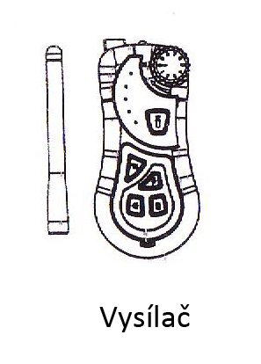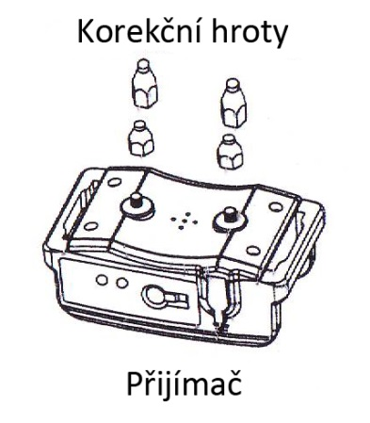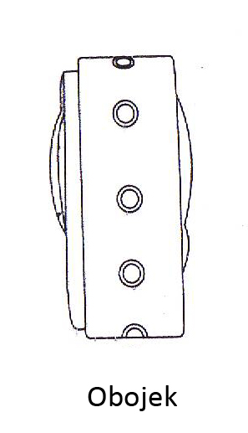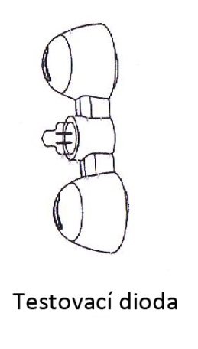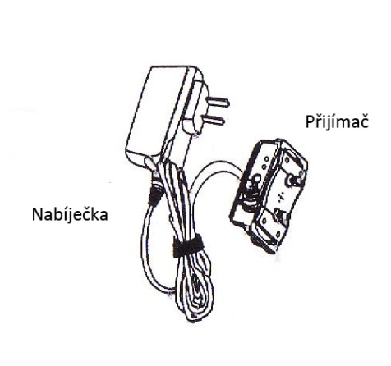

Dobíjení přijímače
- Odkryjte gumové víčko na zařízení pro přístup k nabíjecímu konektoru.
- Zapojte nabíječku do sítě a do konektoru na zařízení.
- Při nabíjení svítí červené světlo. Po úplném nabití se rozsvítí modré světlo. Baterie je plně nabita za zhruba 3 hodiny. Při prvních třech nabíjeních nabíjejte alespoň 4 hodiny.

Aktivace vysílačky
1. Odejměte kryt baterie na zadní straně vysílačky.
2. Vložte 9V baterii
3. Zavřete kryt baterie
4. Našroubujte anténu a utáhněte rukou.
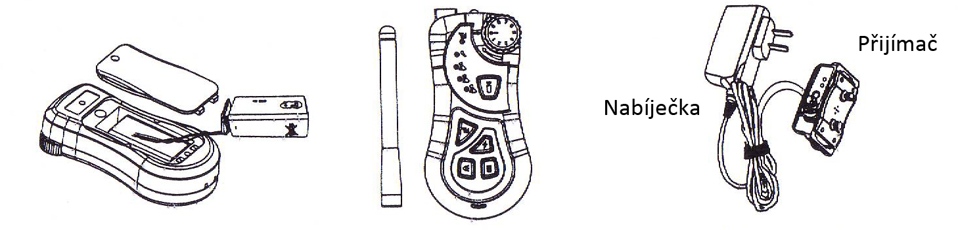

Tlačítka na vysílačce

Tlačítko se symbolem svítilny – zapne/vypne svítilnu a v kombinaci s tlačítkem zvukového upozornění zapne/vypne protištěkací režim
Tlačítko se symbolem psa – změna kanálu – ovládání přijímače č. 1, volitelného přijímače č. 2 (pro druhého psa) a obou přijímačů najednou.
Tlačítko se symbolem blesku (červené) aktivuje elektrostatický výboj o nastavené intenzitě.
Tlačítko se symbolem reproduktoru – aktivuje zvukové upozornění
Tlačítko se symbolem vibrací – aktivuje vibrační upozornění
Poznámka: Funkce se vysílá tak dlouho, jak tlačítko držíte. Při zmáčknutí jej mačkejte na doraz a držte alespoň 1 vteřinu, aby došlo k spolehlivému vyslání signálu.

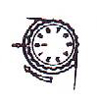
Přizpůsobte intenzitu impulzu: otáčejte kolečkem do té doby, než bude šipka směřovat na Vámi vybrané číslo, poté zmáčkněte tlačítko příkazu po dobu 2 vteřin (při velmi rychlém a slabém zmáčknutí nemusí dojít k vyslání příkazu).

Příprava přijímače
- Zvolte vhodné hroty dle délky srsti psa a zašroubujte je pevně do přijímače.
- Plastový obojek protáhněte otvory na bocích přijímače.
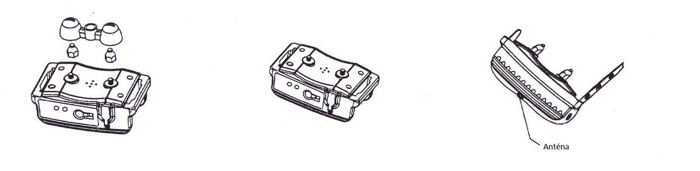
Pracovní podmínky
- Pracuje uvnitř i venku
- Hloubka vody by neměla překročit 0.5 metru
- Funguje do nadmořské výšky 2000 metrů
- Funguje v teplotách od -20 až +60 stupňů Celsia

Vypnutí/Zapnutí přijímače a spárování vysílačky s přijímačem
- Zmáčkněte a držte tlačítko on/off na přijímači 5 vteřin, rozsvítí se červené LED světlo.
- Zmáčkněte jakékoliv akční tlačítko na vysílačce (impulz, vibrace nebo zvuk), poté přijímač pípne a červené LED světlo na přijímači se vypne.
- Modré LED světlo na přijímači blikne každých 10 vteřin, což značí, že je přijímač ve spojený s vysílačkou.

Poznámky:
- Pro vypnutí přijímače zmáčkněte a podržte tlačítko on/off (zapnout/vypnout) 5-ti vteřin, červené a modré LED světlo jednou blikne a přijímač jednou zavibruje.
- Pokaždé, když vypnete přijímač, musíte znovu zopakovat spárování vysílače s přijímačem.
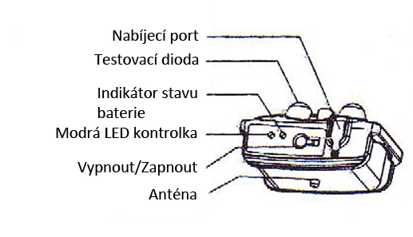

Protištěkací funkce
Inteligentní protištěkací režim se aktivuje kombinací kláves na vysílačce. Přijímač musí být zapnut! (Při držení tlačítka Svítilny, rychle zmáčkněte tlačítko Zvukového upozornění. To aktivuje protištěkací režim. Na vysílačce se rozsvítí kontrolka vedle obrázku mikrofonu.
Deaktivaci proveďte stejným způsobem.

Testování
- Poté co spustíte přijímač, zmáčkněte tlačítko ON/OFF třikrát za sebou, přijímač zapípá, zavibruje a nakonec vydá impulz. To znamená, že pracuje správně.
- Test impulzu: přiložte testovací výbojku na korekční hroty, když výbojku zabliká, korekce je funkční.

Tipy k použití
- Tento výcvikový obojek je určen k tréninku chování a není navržen pro užívání bez nezbytné interakce. Vždy odměňte psa za správné chování.
- Na našem Youtube kanálu naleznete mnoho užitečných rad pro výcvik psa, či použití a instalace elektronických výcvikových pomůcek: www.Youtube.com/ ElektroObojky
- Ústní příkazy doplněné odměnou budou mít velký podíl na úspěchu výcviku.
- Věk psa by měl být alespoň 6 měsíců, než začnete trénovat.
- Používejte ústní příkazy, elektronický obojek pouze tehdy, je-li to nezbytné. Buďte konzistentní, co se týče znění ústních příkazů - používejte vždy stejná slova.
- Užívejte zvukový signál jako varování. Pes si přivykne tomu, že po zvukovém signálu přichází impulz a rychle se naučí vnímat pípání jako varování.
- Systém by neměl být použit pro psy s agresivní povahou - v tomto případě se poraďte o vhodnosti užití s vaším veterinářem nebo profesionálním trenérem.

Bezpečnost
- Pro zajištění maximálního efektu a bezpečnosti vašeho psa, kontrolujte často umístění obojku, jeho správné utažení a umístění elektrod. Kontrolujte kůži v místech elektrod, zda se nevyskytuje vyrážka či podráždění. V takovém případě obojek co nejčastěji sundávejte, případně se poraďte se vaším veterinářem.
- Obojek by měl být nošen nepřetržitě déle než 12 hodin (jedná se o obecné doporučení pro všechny obojky, i neelektrické).
- Omyjte psův krk v místě umístění elektrod tak často, jak je potřeba.

Hlavní problémy
Zdá se, že obojek nepracuje správně
- Ujistěte se, že je přijímač i vysílač plně nabitý
- Dle instrukcí obojek spárujte s vysílačkou
- Ujistěte se, že není intenzita korekcí na nulové intenzitě
- Ujistěte se, že obojek nebyl vysílačem vypnut
- Ujistěte se, že mále na vysílačce zvolen správný přijímač
- Spárujte obojek, nastavte intenzitu a vyzkoušejte znovu
Přijímač nebo vysílačka se nenabíjí
- Ujistěte se, že máte správně zapojeny konektory do sítě a zařízení
- Otestujte obě zařízení, zda není závada v nabíječce nebo síti
Můj pes nereaguje na korekce
- Otestujte přijímač dle instrukcí
- Ujistěte se, že se elektrody dotýkají kůže
- Zvyšte intenzitu korekcí

Videa
Na našem Youtube kanálu naleznete mnoho užitečných rad pro výcvik psa, či použití a instalace elektronických výcvikových pomůcek: www.Youtube.com/ ElektroObojky

Prohlášení o shodě, záruční a pozáruční servis
Přístroj byl schválen pro použití v zemích EU a je proto opatřen značkou CE. Veškerá potřebná dokumentace je k dispozici na webových stránkách dovozce, na vyžádání u dovozce a na prodejně u dovozce.
Adresa, na které naleznete prohlášení o shodě a aktuální návod (záložka ke stažení):
http://www.elektro-obojky.cz/vycvikove-obojky/188-vycvikovy-obojek-aetertek-at-218-vodotesny.html
Změny technických parametrů, vlastností a tiskové chyby vyhrazeny.

Záruční a pozáruční opravy zabezpečuje dovozce:
NESCIO s. r.o.,
Obchodní náměstí 1590/4, Praha
Infolinka: 721 471 118
Prodejna: 775 595 558
Email: info@elektro-obojky.cz

